**Đề: Mockup & mô tả screen UI / UX**

**Nhóm: Đặng Lê Hương Giang, Đinh Thị Kim Trinh**

**App: GS25**

|  |  |  |
| --- | --- | --- |
| **Màn hình 1** | | |
| **STT** | **Nội dung** | **Mô tả** |
| 1 | Logo Brand | Hình ảnh biểu tượng của cửa hàng GS25. |
| 2 | Icon Phone | - Người dùng nhập số điện thoại để nhận mã xác nhận của hệ thống khi muốn đăng kí tài khoản. |
| 3 | Mật khẩu | - Người dùng nhập mật khẩu để khởi tạo tài khoản mới.  - Mật khẩu phải đủ điều kiện bảo mật của hệ thống. |
| 4 | Đồng ý điều khoản và điều kiện | - Người dùng tích vào đây để xác nhận đã đọc và đồng ý với các điều khoản và điều kiện. |
| 5 | Đăng ký | - Người dùng nhấn vào đây để đăng ký tài khoản.  - Hệ thống thông báo “Đăng kí thành công” khi đủ điều kiện.  - Hệ thống thông báo “Đăng kí thất bại” khi đã tồn tại tài khoản. |

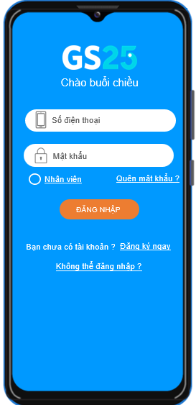

|  |  |  |
| --- | --- | --- |
| **Màn hình 2** | | |
| **STT** | **Nội dung** | **Mô tả** |
| 1 | Logo Brand | Hình ảnh biểu tượng của cửa hàng GS25. |
| 2 | Icon Phone | - Nhập số điện thoại mà người dùng đã đăng ký tài khoản trước đó.  - Nếu không nhập hệ thống thông báo “Vui lòng nhập số điện thoại”. |
| 3 | Icone Lock | - Nhập mật khẩu của người dùng lúc đăng ký tài khoản.  Nếu không nhập hệ thống thông báo “Vui lòng nhập mật khẩu”.  - Mật khẩu này có thể thay đổi để gia tăng tính bảo mật thông tin. |
| 4 | Nhân viên | - Khi người dùng nhấn vào đây, hệ thống sẽ chuyển sang trang đăng nhập của nhân viên để tiếp tục việc đăng nhâp. |
| 5 | Quên mật khẩu | - Khi quên mật khẩu, khách hàng nhấn vào đây để chuyển sang giao diện trang quên mật khẩu. -Hoàn thành việc xác nhận và reset lại mật khẩu mới. |
| 6 | Đăng ký ngay | - Khi chưa có tài khoản khách nhấn vào đây để chuyển sang trang giao diện đăng ký tài khoản.  - Khách hàng nhập thông tin đăng kí tài khoản. |
| 7 | Đăng nhập | - Hệ thống kiểm tra đúng số điện thoại và mật khẩu. Chuyển sang trang chủ  - Nếu không đúng số điện thoại hoặc mật khẩu thì thông báo nhập sai. Yêu cầu nhập lại.  - Nhập quá số lần quy định sẽ bị khóa tài khoản tạm thời. |
| 8 | Không thể đăng nhập | - Hệ thống hiện thông báo” Email is not available” |

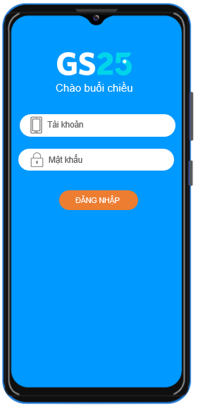

|  |  |  |
| --- | --- | --- |
| **Màn hình 3** | | |
| **STT** | **Nội dung** | **Mô tả** |
| 1 | Logo Brand | Hình ảnh biểu tượng của cửa hàng GS25. |
| 2 | Icon Phone | - Nhập tài khoản nhân viên.  - Nếu không nhập hệ thống thông báo “Vui lòng nhập tài khoản”. |
|  | Icone Lock | - Nhập mật khẩu của nhân viên.  - Nếu không nhập hệ thống thông báo “Vui lòng nhập mật khẩu”.  -Mật khẩu này có thể thay đổi để gia tăng tính bảo mật thông tin. |
|  | Đăng nhập | - Hệ thống kiểm tra tài khoản và mật khẩu. Chuyển sang trang chủ  - Nếu không nhập tài khoản và mật khẩu thì khung đăng nhập không phát sáng.  - Nếu không đúng tài khoản hoặc mật khẩu thì thông báo nhập sai. Yêu cầu nhập lại.  - Nhập quá số lần quy định sẽ bị khóa tài khoản tạm thời. |

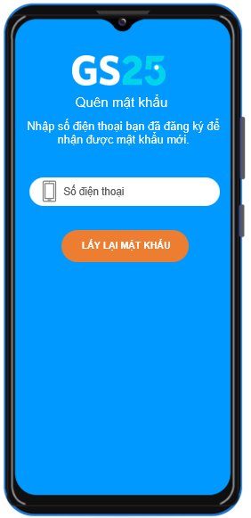

|  |  |  |
| --- | --- | --- |
| **Màn hình 4** | | |
| **STT** | **Nội dung** | **Mô tả** |
| 1 | Logo Brand | Hình ảnh biểu tượng của cửa hàng GS25. |
| 2 | Icon Phone | -Người dùng nhập số điện thoại đã đăng kí trước đó để lấy lại mật khẩu. |
| 3 | Lấy lại mật khẩu | -Người dùng nhấn vào đây để hệ thống reset mật khẩu.  -Hệ thống gửi mật khẩu mới cho khách hàng thông qua số điện thoại đã đăng ký.  -Sau khi có mật khẩu mới khách hàng có thể đăng nhập và đổi mật khẩu gợi nhớ cho bản thân. |

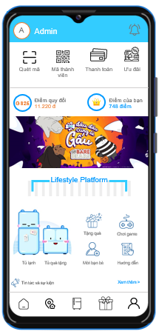

|  |  |  |
| --- | --- | --- |
| **Màn hình 5** | | |
| **STT** | **Nội dung** | **Mô tả** |
| 1 | Tên | - Tên chủ tài khoản. |
| 2 | Thông báo | - Các thông báo của hệ thống gửi đến cho người dùng.  - Các thông báo bao gồm: các khuyến mãi, các sự kiện, các ưu đãi hấp dẫn |
| 3 | Quét mã QR | - Người dùng quét mã QR. |
| 4 | Quét mã QR thành viên | - Người dùng là thành viên thì quét mã thành viên. |
| 5 | Thanh toán | - Người dùng nhấn vào đây để thanh toán khi mua hàng. |
| 6 | Ưu đãi | - Người dùng nhận các ưu đãi tại đây. |
| 7 | Điểm quy đổi | - Tùy theo số điểm mà người dùng tích được, hệ thống sẽ quy điểm về số tiền để thuận tiện cho người dùng. |
| 8 | Điểm | - Đây là điểm của người dùng tích được mỗi khi mua hàng. |
| 9 | Slide | - Hệ thống giới thiệu các sản phẩm mới, khuyến mãi, các ưu đãi hấp dẫn để người dùng dễ nhận biết. |
| 10 | Tủ lạnh | - Người dùng có thể mua sắm, tích trữ quà tặng̣ (đồ ăn,…) tại đây. |
| 11 | Tủ quà tặng | - Các quà tặng được người dùng tích trữ sẽ có ở đây. |
| 12 | Tặng quà | - Người dùng có thể tặng quà cho bạn bè, người thân thông qua số điện thoại. |
| 13 | Chơi game | - Người dùng có thể hoàn thành các thử thách từ trò chơi để sưu tập quà tặng. |
| 14 | Mời bạn bè | - Người dùng giới thiệu cho bạn bè để được nhận quà hấp dẫn từ GS25. |
| 15 | Hướng dẫn | - Hệ thống hướng dẫn người dùng sử dụng các tính năng của app GS25 (tích điểm mua sắm, đổi quà tặng, xem khuyến mãi và các sự kiện mới nhất,..) |
| 16 | Home | - Người dùng nhấn vào đây khi muốn quay về trang chủ của bản thân. |
| 17 | Tìm kiếm cửa hàng | - Người dùng nhấn vào đây khi muốn tìm kiếm các cửa hàng gần với vị trí của nguời dùng. |
| 18 | Tủ lạnh | - Nơi người dùng có thể mua sắm, tích trữ quà tặng cho bản thân. |
| 19 | Quà tặng | - Nơi chứa các quà tặng của người dùng đã tích trữ được |
| 20 | User | - Người dùng nhấn vào đây, các thông tin của người dùng sẽ xuất hiện để người dùng có thể kiểm tra. |

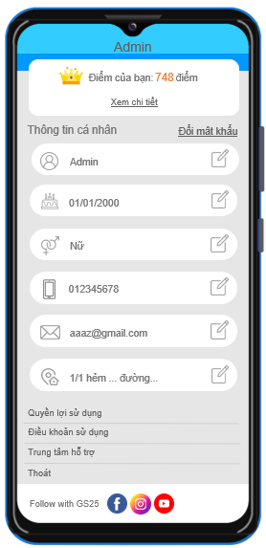

|  |  |  |
| --- | --- | --- |
| **Màn hình 6** | | |
| **STT** | **Nội dung** | **Mô tả** |
| 1 | Điểm | - Số điểm của người dùng đã tích được khi mua hàng. |
| 2 | Đổi mật khẩu | - Người dùng nhấn vào đây để chuyển sang trang giao diện đổi mật khẩu. |
| 3 | Icon Edit | - Nhấn vào đây người dùng có thể cập nhật lại các thông tin của người dùng.̣  VD: Tên, ngày sinh,…  - Khi nhấn vào đây hệ thống sẽ chuyển sang trang cập nhật thông tin để người dùng thay đổi dữ liệu thông tin. |
| 4 | Tên người dùng | - Hiển thị họ tên người dùng khi đăng kí.  - Người dùng có thể kiểm tra xem có đúng họ tên mà người dùng đăng kí không. |
| 5 | Ngày sinh | - Hiển thị ngày sinh của người dùng khi đăng kí.  - Người dùng có thể kiểm tra xem có đúng ngày tháng năm sinh mà người dùng đăng kí không. |
| 6 | Giới tính | - Hiển thị giới tính của người dùng.  - Người dùng có thể kiểm tra xem có đúng giới tính không. |
| 7 | Số điện thoại | - Hiển thị số điện thoại mà người dùng đăng kí.  - Người dùng có thể kiểm tra số điện thoại mà người dùng đăng kí. |
| 8 | Email | - Hiển thị email của người dùng.  - Người dùng có thể kiểm tra email của người dùng có đúng không |
| 9 | Địa chỉ | - Hiển thị địa chỉ của người dùng.  - Người dùng có thể kiểm tra địa chỉ mà người dùng đăng kí. |
| 10 | Quyền lợi sử dụng | - Hệ thống đưa ra các chính sách, quyền lợi cho khách hàng để khách hàng tham khảo. |
| 11 | Điều khoản sử dụng | - Hệ thống đưa ra các điều khoản sử dụng cho khách hàng |
| 12 | Trung tâm hỗ trợ | - Hệ thống đưa ra các biện pháp hỗ trợ cho người dùng. |

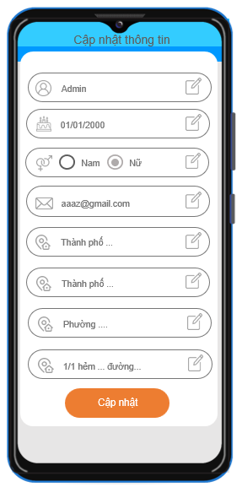

|  |  |  |
| --- | --- | --- |
| **Màn hình 7** | | |
| **STT** | **Nội dung** | **Mô tả** |
| 1 | Tên người dùng | - Người dùng nhấn vào đây để chỉnh sửa họ và tên. |
| 2 | Ngày sinh | - Người dùng nhấn vào đây để chỉnh sửa ngày sinh. |
| 3 | Giới tính | - Người dùng nhấn vào đây để chỉnh sửa giới tính. |
| 4 | Email | - Người dùng nhấn vào đây để chỉnh sửa email. |
| 5 | Thành phố | - Người dùng nhấn vào đây để chỉnh sửa thành phố nơi người dùng sinh sống. |
| 6 | Phường | - Người dùng nhấn vào đây để chỉnh sửa phường. |
| 7 | Số nhà, đường | - Người dùng nhấn vào đây để chỉnh sửa địa chỉ chi tiết như số nhà, đường,… |
| 8 | Cập nhật | - Khi người dùng nhấn vào đây, hệ thống sẽ cập nhật lại các thông tin mà người dùng đã thay đổi ở trên.  - Hệ thống thông báo “Cập nhật thông tin” thành công. |

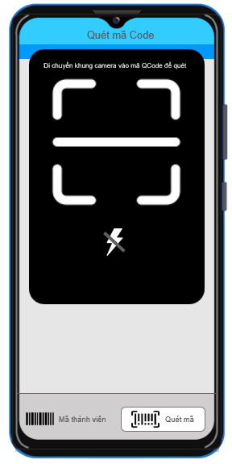

|  |  |  |
| --- | --- | --- |
| **Màn hình 8** | | |
| **STT** | **Nội dung** | **Mô tả** |
|  | Quét mã | - Người dùng chọn vào đây để quét mã Qcode.  - Khi nhấn vào đây khung quét mã sẽ hiện lên để quét mã. |
|  | Khung quét mã | - Người dùng di chuyển khung camera vào mã Qcode để quét mã.  - Khi nhấn vào mã quét này, mã quét sẽ hiện toàn màn hình để người dùng dễ dàng sử dụng. |
|  | Mã thành viên | - Người dùng chọn vào đây để quét mã.  - Khi nhấn vào đây khung quét mã sẽ hiện lên để quét mã. |
|  | Khung quét mã thành viên | - Người dùng sẽ đưa mã này cho thu ngân tại GS25 quét.  - Khi nhấn vào mã quét này, mã quét sẽ hiện toàn màn hình để người dùng dễ dàng sử dụng. |